**ĐỒ ÁN CUỐI KỲ**

**LẬP TRÌNH HƯỚNG ĐỐI TƯỢNG:**

**ỨNG DỤNG CÔNG NGHỆ LINQ**

**TRONG MÔ PHỎNG HỆ THỐNG QUẢN LÝ SHOP QUẦN ÁO**

**Danh sách sinh viên:**

Lê Anh Nhân 20110689

Lê Hải Đăng 20110243

1. **Nội dung**

- Trong một cửa hàng quần áo có nhiều sản phẩm. Mỗi sản phẩm có một mã sản phẩm riêng để phân biệt. Thông tin về sản phẩm gồm có mã sản phẩm, tên sản phẩm. Biết được mã sản phẩm ta sẽ biết được thương hiệu và thời gian bảo hành của nó. Một sản phẩm chỉ có một thời gian bảo hành và một thương hiệu có nhiều nhiều sản phẩm đến từ thương hiệu đó.

- Bên cạnh quản lý sản phẩm thì cũng có quản lý nhân viên. Mỗi nhân viên có mã nhân viên riêng để quản lý. Thông tin về nhân viên gồm mã nhân viên, tên nhân viên, ngày sinh, số điện thoại, địa chỉ, năm bắt đầu làm. Biết được mã nhân viên ta sẽ biết được tên loại nhân viên là gì: tư vấn hoặc nhập kho.

- Tương tự như nhân viên, khách hàng cũng được quản lý như nhân viên. Mỗi khách hàng có mã khách hàng riêng để quản lý. Thông tin về khách hàng gồm mã khách hàng, tên khách hàng, số điện thoại, địa chỉ. Biết được mã khách hàng ta sẽ biết được tên loại khách hàng là gì: Cơ bản, Thân thiết ,VIP.

- Ở một cửa hàng sẽ có hoạt động nhập hàng của cửa hàng và mua hàng của khách hàng:

+ Nhập hàng: có Hóa đơn nhập hàng quản để quản lý. Mỗi hóa đơn có một mã hóa đơn riêng để quản lý. Thông tin về hóa đơn nhập hàng gồm có mã hóa đơn nhập hàng, ngày nhập, đơn giá. Biết được mã hóa đơn nhập hàng ta sẽ biết được nơi cung cấp của các đơn hàng lần đó và nhân viên nào phụ trách đơn hàng đó. Trong suốt quá trình hoạt động của của hàng, một nhân viên có thể phụ trách nhiều đơn hàng và một nơi cung cấp có thể cung cấp nhiều lần cho một hóa đơn nhập hàng.

+ Mua hàng: có Hóa đơn mua hàng để quản lý. Mỗi hóa đơn có một mã hóa đơn riêng để quản lý. Thông tin về hóa đơn mua hàng gồm có mã hóa đơn mua hàng, ngày mua, đơn giá. Biết được mã hóa đơn mua hàng ta sẽ biết được khách hàng nào đã mua, nhân viên nào phụ trách tư vấn cho khách hàng đó và hình thức mà khách hàng thanh toán với cửa hàng. Trong suốt quá trình hoạt động của cửa hàng, một nhân viên có thể phụ trách tư vấn cho nhiều khách hàng, một khách hàng có thể có nhiều hóa đơn mua hàng cũng như một hình thức thanh toán có thể thanh toán nhiều hóa đơn.

- Ở mỗi hóa đơn nhập hàng và mua hàng để quản lý chi tiết các hoạt động nhập hàng và mua hàng thì:

+ Nhập hàng: có Chi tiết hóa đơn nhập hàng để quản lý. Thông tin về chi tiết hóa đơn nhập hàng gồm có mã hóa đơn nhập hàng, mã sản phẩm, số lượng nhập và đơn giá. (Ví dụ: 10 áo thun – 1.000.000 đồng: ta ngầm hiểu 100.000 đồng/áo).

+ Mua hàng: có Chi tiết hóa đơn mua hàng để quản lý. Thông tin về chi tiết hóa đơn mua hàng gồm có mã hóa đơn mua hàng, mã sản phẩm, số lượng mua và đơn giá. (Ví dụ: 10 áo thun – 1.200.000 đồng: ta ngầm hiểu 120.000 đồng/áo).

1. 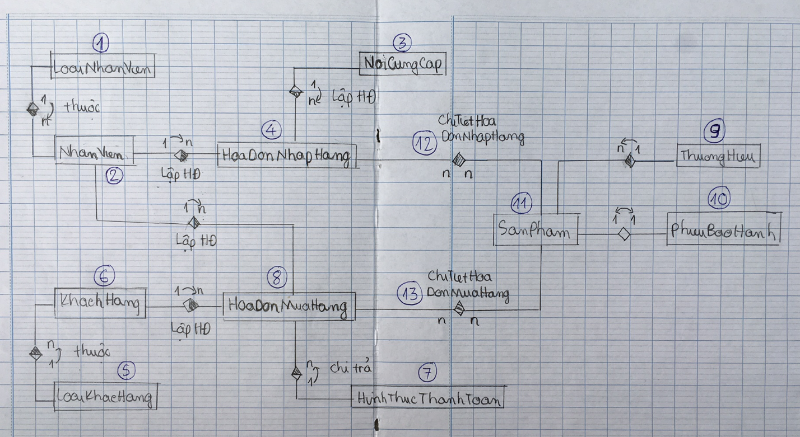**Xây dựng sơ đồ ERD**
2. **Xây dựng sơ đồ quan hệ**

**BẢNG QUAN HỆ CƠ SỞ**

1. **LoaiNhanVien** (**maLoaiNhanVien(PK)**, tenLoaiNhanVien)
2. **NhanVien** (**maNhanVien(PK)**, tenNhanVien, ngaySinh, diaChi, SDT, namBatDauLam, ***maLoaiNhanVien(FK)***)
3. **NoiCungCap** (**maNoiCungCap(PK)**, tenNoiCungCap, diaChi, SDT)
4. **HoaDonNhapHang** (**maHoaDonNhapHang(PK)**, ngayNhap, donGia, ***maNoiCungCap, maNhanVien(FK*)**)
5. **LoaiKhachHang** (**maLoaiKhachHang(PK)**, tenLoaiKhachHang)
6. **KhachHang** (**maKhachHang(PK)**, tenKhachHang, diaChi, SDT, ***maLoaiKhachHang(FK)***)
7. **HinhThucThanhToan** (**maHinhThucThanhToan(PK)**, tenHinhThucThanhToan)
8. **HoaDonMuaHang** (**maHoaDonMuaHang(PK)**, ngayMua, donGia, ***maKhachHang, maHinhThucThanhToan(FK)***)
9. **ThuongHieu** (**maThuongHieu(PK)**, tenThuongHieu)
10. **PhieuBaoHanh** (**maPhieuBaoHanh(PK)**, thoiGianBaoHanh)
11. **SanPham** (**maSanPham(PK)**, tenSanPham, ***maThuongHieu, maPhieuBaoHanh(FK)***)

**BẢNG QUAN HỆ LIÊN KẾT**

1. **ChiTietHoaDonNhapHang** (**maHoaDonNhapHang, maSanPham(PK)**, soLuong, donGia)
2. **ChiTietHoaDonMuaHang** (**maHoaDonMuaHang, maSanPham(PK)**, soLuong, donGia)
3. **Danh sách câu truy vấn**
4. Cho biết tên, địa chỉ và số điện thoại của các khách hàng theo loại cho trước.
5. Liệt kê tên và địa chỉ các nơi cung cấp sản phẩm có thời gian bảo hành dưới 8 tháng.
6. Cho biết số lượng sản phẩm đã mua của mỗi khách hàng trong mỗi hóa đơn.
7. Cho biết tổng số tiền các sản phẩm bán được trong mỗi tháng.
8. Cho biết mã và tên các sản phẩm hết hàng.
9. Cho biết loại khách hàng được nhiều nhân viên tư vấn nhất.
10. Cho biết thương hiệu có sản phẩm bán chạy nhất.
11. Cho biết nhân viên tư vấn nhiều hóa đơn mua có đơn giá lớn nhất.
12. Cho biết khách hàng đã thanh toán nhiều hình thức có đơn giá lớn nhất.
13. Cho biết loại khách hàng đã thanh toán ít hình thức có đơn giá nhỏ nhất.
14. In danh sách sinh viên theo loại nhân viên.
15. Tìm kiếm và in ra thông tin nhân viên thông qua mã nhân viên.
16. In ra các hóa đơn được nhân viên có kinh nghiệm làm việc trên 5 năm tư vấn.
17. Tìm kiếm và in ra khách hàng mua hàng nhiều tiền nhất.
18. Tìm kiếm và in ra khách hàng mua hàng ít tiền nhất.
19. Tính trung bình số tiền/hóa đơn.
20. Tiền lời theo từng sản phẩm.
21. Cho biết mỗi khách hàng hay dùng thương hiệu nào nhất..
22. Cho biết mỗi khách hàng ít dùng thương hiệu nào nhất.
23. Cho biết các hình thức thanh toán của một khách hàng nào đó thông qua mã khách hàng.

***Note:***  Câu 1 – 10 (Lê Anh Nhân)

Câu 11 – 20 (Lê Hải Đăng)

Link video báo cáo: https://youtu.be/dOxKcrdbv3Y